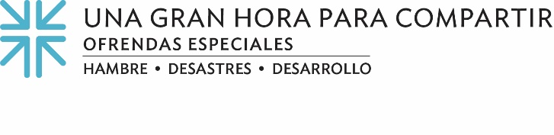
Las donaciones de Una Gran Hora de Compartir ayudan a "los mas humildes".
"Mamá O" es una sobreviviente, una curandera.
Su momento de mayor necesidad la llevó a Black Women's Blueprintuna organización de derechos civiles y humanos con sede en Brooklyn, Nueva York. Desde 2008, Black Women's Blueprint se centra específicamente en las necesidades de las mujeres y niñas negras. A los 65 años de edad, Mama O es una de las supervivientes de violencia sexual más antiguas de la organización.
A pesar de vivir con el trauma causado por la violencia sexual, Mama O es un pilar de fuerza para otros sobrevivientes, tanto jóvenes como viejos. Nuestras donaciones de Una Gran Hora de Compartir están ayudando a Black Women's Blueprint en su misión vital para tomar medidas sobre temas de justicia social y para brindar recursos educativos y servicios de apoyo a mujeres como Mama O. A través de su trabajo, buscan abordar las luchas únicas de las mujeres y niñas negras dentro del contexto de las preocupaciones de justicia racial más grandes de las comunidades negras.
"A través de todas las altas y bajas de Mama O, ella regresa a la comunidad, de forma holística y siempre presente", dijo Sevonna M. Brown, directora ejecutiva asociada de la organización. " "Ha seguido contribuyendo con artes creativas de curación y oraciones espirituales de intercesión en nombre de nuestras comunidades de supervivientes, llevándonos a través de transiciones, retos y triunfos".
El Rvdo. Alonzo Johnson, coordinador de la Comité Presbiteriano para el Autodesarrollo de los Pueblos, el aliado de la organización, dice: "A pesar de los desafíos de la pandemia en curso, Black Women's Blueprint sigue estando en la comunidad abordando temas de trauma y proporcionando cosas como la asistencia en alimentos y vivienda que la gente necesita para estar completa".

Mama O es sólo un ejemplo entre las muchas mujeres que ahora bendicen y levantan a otras, un beneficio continuo de la alianza de la organización con la IP (EE. UU.), por la que Brown está especialmente agradecido.

"Queremos compartir nuestra gratitud por el continuo liderazgo que las alianzas de la Una Gran Hora de Compartir y Autodesarrollo de los Pueblos han mostrado a lo largo de los años", dijo Brown. "Tenemos la esperanza de que los tiempos se volverán más brillantes, y que saldremos al otro lado de esto con más sabiduría, cuidado, compasión y estrategias para sanar nuestras comunidades y caminar de la mano hacia un futuro de mayores posibilidades y oportunidades para centrar a los sobrevivientes como la clave para la prosperidad de la comunidad y la justicia".

Gracias a nuestras donaciones a Una Gran Hora de Compartir, programas como Black Women's Blueprint están levantando a mujeres como Mama O. Cada regalo hace la diferencia en la vida de alguien que merece el amor y el apoyo de Dios; alguien que merece nuestro amor y apoyo. Somos la Iglesia, juntos. Y cuando todos hacemos un poco, se suma mucho.

Oremos ~
Que nuestra curación surja rápidamente, como proclama el profeta Isaías. Que estos dones, Dios nuestro médico, sean un bálsamo y una medicina para su gente y su mundo. Amén.

